***Курение или здоровье – выбирайте сами!***

***О вреде курения на организм подростка***

**Всякий курящий должен знать и понимать, что он отравляет не только себя, но и других. (Н. Семашко)**

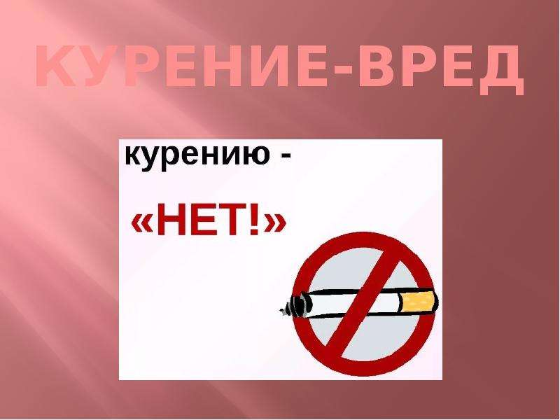     Особенный вред курения для детей и подростков обусловлен физиологией еще незрелого организма.  
     Человек растет и развивается довольно долго, иногда до 23 лет.  
     Чтобы организм нормально сформировался, все эти годы к его клеткам должно поступать нужное количество кислорода и питательных веществ.  
     Но ни в коем случае не токсинов — в том числе и из табачного дыма.  
     

**Каковы же причины курения подростков?**

     Для курения подростков причин множество вот некоторые из них:  
     - Подражание другим школьникам, студентам;  
    -  Чувство новизны, интереса;  
    -  Желание казаться взрослыми, самостоятельными;  
   -  У девушек приобщение к курению часто связано с кокетством, стремлением к оригинальности, желанием нравиться юношам.

     Однако путем кратковременного и нерегулярного вначале курения, возникает незаметно самая настоящая привычка к табаку, к никотину.  
Никотин – являющийся нейротропным ядом становится привычным и без него в силу установившихся рефлексов становится трудно обходиться.

**Вред курения для подростков**

     При курении у подростка очень сильно страдает память, снижается скорость заучивания и объём памяти.  
Также замедляется реакция в движении, снижается мышечная сила, под влиянием никотина ухудшается острота зрения.

     При курении у подростка происходит патология зрительной коры. У курящего подростка краски могут поблекнуть из-за изменения зрительного цветоощущения, может снизиться в целом многообразие восприятия.          Первоначально наблюдается быстрая утомляемость при чтении. Затем начинается мелькание и двоение в глазах, и, наконец, снижение остроты зрения, поскольку возникшие от табачного дыма слезоточивость, покраснение и отёчность век приводят к хроническому воспалению зрительного нерва. Никотин вызывает изменения в сетчатке глаза, в результате – снижение чувствительности к свету.   Так же, как у детей, родившихся от курящих матерей, у юных курящих подростков исчезает восприимчивость сначала к зелёному, затем к красному и, наконец, к синему цвету.

    Курение ведёт к преждевременному изнашиванию сердечной мышцы. Никотин повышает тонус и вызывает спазм сосудов. Это увеличивает нагрузку на сердце, так как протолкнуть кровь по суженным сосудам гораздо труднее. Приспосабливаясь к повышенной нагрузке, сердце растёт за счёт увеличения объёма мышечных волокон. В дальнейшем деятельность сердца обременяется ещё тем, что сосуды у курящих подростков теряют эластичность намного интенсивнее, чем у некурящих.  
     Известно, что с увеличением числа курящих подростков помолодел и рак лёгких. Один из ранних признаков этой болезни – сухой кашель. Заболевание может проявляться незначительными болями в лёгких, тогда как основные симптомы – это быстрая утомляемость, нарастающая слабость, снижение работоспособности. 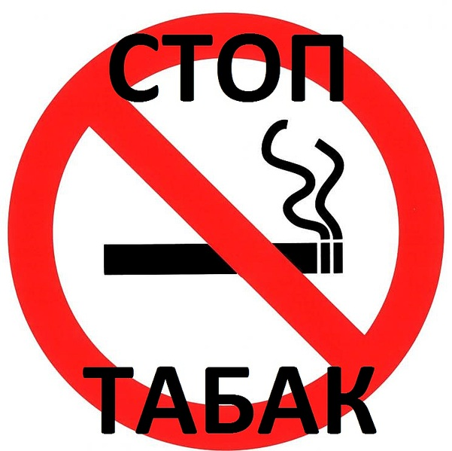  
    Курение нарушает нормальный режим труда и отдыха, особенно у курящих подростков, не только из-за действия никотина на центральную нервную систему, но и в силу желания закурить, появляющегося во время занятий. В этом случае внимание ученика полностью переключается на мысль о табаке. Курение снижает эффективность восприятия и заучивания учебного материала, уменьшает точность вычислительных операций, снижает объём памяти. Курящие подростки не отдыхают на перемене, как все другие, так как сразу после урока устремляются покурить. Совокупное действие ядовитых компонентов поглощаемого табачного дыма вызывает головную боль, раздражительность, снижение работоспособности. В результате ученик приходит на следующий урок в расслабленном состоянии.  
     Установлено, что слишком раннее курение задерживает рост. При проверке оказалось, что не только рост, но и объём груди у курящих подростков гораздо меньше, чем у некурящих сверстников.  
    Никотин снижает физическую силу, выносливость, ухудшает координацию и скорость движений. Поэтому спорт и курение несовместимы.  
    Такова цена курения для молодёжи. К сожалению, в силу возрастных особенностей подростки не осознают до конца степень пагубных последствий курения табака.

**Подумать о будущем?**

     Под действием продуктов сгорания табака у подростка нарушается еще не успевший толком сформироваться гормональный статус. Никотин влияет практически на все железы внутренней секреции, в том числе и на половые железы у мальчиков и девочек. А это грозит недоразвитием всего организма, появлением лишнего веса и нарушением репродуктивных возможностей человека в будущем.

    Например, у курящих школьниц вероятность болезненных менструаций увеличивается примерно в полтора раза по сравнению с девочками, не прикасавшихся к табаку.

**Что вдыхаешь с дымом?**

     Сигаретный дым содержит более 4000 различных химических соединений, большинство из которых в разной степени ядовиты. Многие из них не только разрушают клетки организма, но и запускают в них онкологический процесс. То есть, являются канцерогенами, по сравнению с которыми никотин, капля которого действительно способна убить лошадь – не слишком опасное вещество.

**Профилактика курения подростков**

Профилактика табакокурения среди подростков должна начинаться, когда стереотипы поведения и мышления ещё не сформировались. Когда ещё нет стойкой табачной зависимости. Только в случае такого подхода, можно надеяться на какой-то положительный результат.

Профилактика табакокурения среди подростков – это не только профилактика никотиновой зависимости, но и профилактика сохранения здоровья всей нации, это реальная возможность увеличить продолжительность жизни, предотвратить развитие распространённых заболеваний сердечно-сосудистой системы, хронических бронхо-лёгочных заболеваний, рака лёгких и других болезней.

Чтобы профилактика табакокурения среди подростков была полной, она должна проводиться в двух направлениях:

1. Первичная профилактика табакокурения;

2. Вторичная профилактика табакокурения.

**Первичная профилактика табакокурения**. Меры первичной профилактики направлены на предотвращение начала курения. Первичная профилактика табакокурения среди подростков должна осуществляться на уровне семьи и школы. В семье закладываются основы ведения здорового образа жизни, родители формируют у детей правильное (негативное) отношение к вредным привычкам. Школа также выполняет данные функции. На уровне школы должны проводиться не только просветительные мероприятия, рассказывающие о вреде курения, но и наглядные демонстрации последствий курения.

**Вторичная профилактика табакокурения**. Данное направление профилактики способствует прекращению курения у тех подростков, которые уже курят.

Чтобы меры вторичной профилактики оказались действенными нужно выявить индивидуальные особенности курения каждого конкретного подростка. Только после этого дальнейшая профилактическая работа будет эффективной.

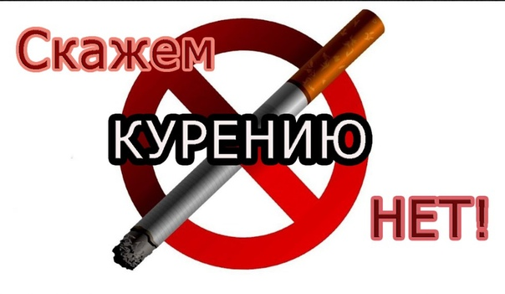 К методам вторичной профилактики можно отнести индивидуальную консультацию психолога и обучение подростков методам релаксации. На индивидуальной консультации психолог должен помочь подростку сформировать твёрдую мотивацию к отказу от курения. Знание методов релаксации поможет подростку руководить своим эмоциональным состоянием, научит расслабляться в различных стрессовых ситуациях. Это будет способствовать более лёгкому отвыканию от привычки – снимать эмоциональное напряжение курением.

Также к методам вторичной профилактики относятся групповые тренинги, дискуссии, на которых подростки закрепляют полученную от психологов информацию (вести здоровый образ жизни, методы защиты от давления сверстников).

**Курение -** это привычка, противная зрению, невыносимая для обоняния, вредная для мозга, опасная для легких.

**Вред курения - очевиден, это понимают и сами курильщики, но может быть пора бы и завязать?**

ГУ «Городокский райЦГЭ»